培尖教育2018年VIP班集训营力学专题卷
学号： 姓名： 学校：

.................................................................................装................................................订.................................................线..................................................

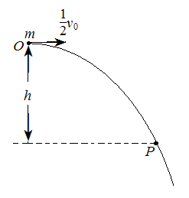
- 小球以初速v₀从图示的O点作平抛运动，在空中划出一条抛物线，用一根光滑的铅丝弯成此抛物线形状，并固定于竖直平面内，在铅丝上套一质量为m的小环，小环从O点以v₀的水平初速开始运动，求当小环下落到距O点高为h的P点处时，它对铅丝的压力N。

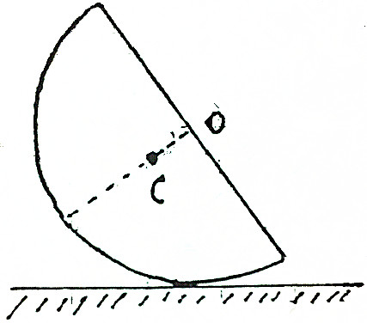
- 质量为，半径为的匀质半圆柱放在粗糙的水平面上，如右图所示，求：（1）质心离点的距离；（2）半圆柱的运动微分方程；（3）半圆柱在平衡位置处作微摆动的周期，并向系统平衡位置是属哪一类平衡？

三、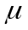子的电量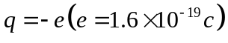，静止质量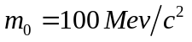，静止时的寿命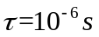。设在地球赤道上空离地面高度为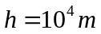处有一子以接近于真空中光速的速度竖直向下运动。
（1）试问此子至少应有多大总能量才能到地面？
（2）若把赤道上空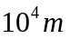高度范围内的地磁场看作匀强磁场，磁感应强度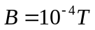，磁场方向与地面平行。试求具有第（1）问得能量的子在到达地面时的偏离方向和总的偏射角。

四、
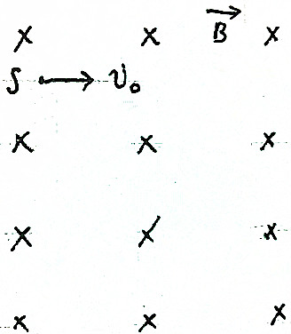
如右图所示，一个在无限大区域内的匀强磁场，磁感应大小为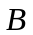，方向垂直于纸面指向纸内，一个带电粒子，质量为，带电量为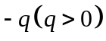，在磁场中运动。运动中粒子同时受到大小恒定的、方向与速度反向的阻力作用，令带电粒子从磁场中的点出发，以初速度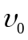垂直于磁场的纸面内运动。试问：（1）粒子从点开始运动，心力在磁场中将如何运动？为了明确起见，请在过点，垂直于磁感应强度的纸面内建立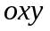平面坐标系。平面内过点，并垂直于的方向作为轴。在此轴上去一点，作为坐标系原点。令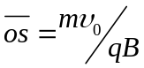，轴的正向与此刻粒子所受洛伦茨力方向相反。请回答：（Ⅰ）画出带电粒子运动草图（直到粒子达轴），并指出带电粒子运动轨道是一条什么曲线？（Ⅱ）粒子从点出发，直到停止运动，共经历了多少时间？（Ⅲ）粒子从点出发，直到停止运动，其粒子运动方向的最大偏转角度多大？（Ⅳ）粒子最终停在何处？（Ⅴ）如果把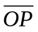想象成一条看不见的线，那么这条线从粒子从点出发，直至最后停止为止，其长度如何变化？设粒子初速度与阻力关系为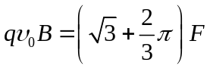 （本题不考虑重力）。（2）粒子自点出发后，第一次达到轴的时间和位置分别是多少？

五、考察引力场对光在空间的传播所产生的效应。（1）一个从太阳（质量为，半径为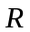）表面发出的光子将被红移。假定光子的质量等价于光子的能量，利用牛顿理论证明无穷远处光子的有效（或测量到的）频率的因子（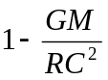）的倍率减小（即红移）。其中C为真空中光速。
（2）光子频率的减小等价于时间周期的增加。当利用光子作为标准钟时，则等价于时间的膨胀。另处，时间的膨胀总是伴随着同一因子的长度收缩。
现在我们试图研究这效应对在太阳边上传播的光的影响。首先定义离太阳中心处的等效折射率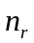：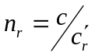。其中为在离太阳引力影响（）的坐标系中测到的光的速度，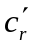为在距离太阳中心处的坐标系中测到的光速。当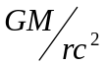很小时，证明可近似表为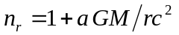，其中为常数。请确定常数。
- 利用上述表达式，计算当光通过太阳边缘时偏离直线路径的角度（以弧度为单位）。提示：万有引力常数 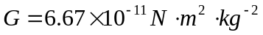
太阳质量 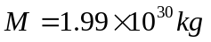
太阳半径 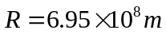
光速 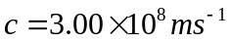
你可能需要下列积分 